ENGLISH CLASS
PAST CONTINUOUS
Active voice
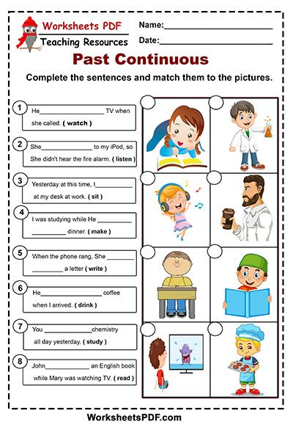

VOZ PASIVA:
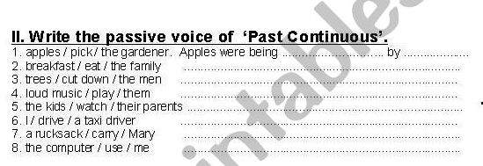

- Completar las siguientes oraciones con la voz activa del Pasado Continuo y luego pasarlas a la Voz Pasiva. Traducir todas las oraciones.

- We……………….a magazine while you passed. (BUY)
- She…………….to a new song when I arrived. (LISTEN)
- They……………football while I studied. (STUDY)

